|  |  |  |  |  |  |
| --- | --- | --- | --- | --- | --- |
| imagen | referencia | descripción | EAN | stock | precio |
|  | 75423 | Paraguas infantil Rainbow High 42 cm, apertura de seguridad | 8015831754239 | 4524 | 2,25 € |
| 14124 | Saco de playa impermeable 5 litros Unicornio | 8015831141244 | 1479 | 2,50 € |
| 14126 | Saco de playa impermeable 5 litros Pirata | 8015831141268 | 1752 | 2,50 € |
| 14127 | Saco de playa impermeable 5 litros Tiburón | 8015831141275 | 1698 | 2,50 € |
| 14132 | Bolsa portascarpe Pirata | 8015831141329 | 608 | 1,50 € |
| 14140 | Bolsa portascarpe Unicornio | 8015831141404 | 931 | 1,50 € |
| 14141 | Bolsa portascarpe Mermaid | 8015831141411 | 1104 | 1,50 € |
| 96023-03 | Paraguas infantil 75 cm (17") manual, apertura de seguridad - Rojo | 8015831086453 | 4015 | 2,50 € |
| 96023-05 | Paraguas infantil 75 cm (17") manual, apertura de seguridad - Azul | 8015831086460 | 3659 | 2,50 € |

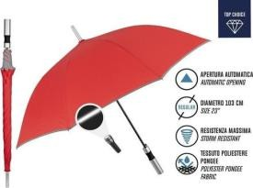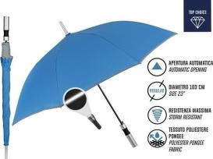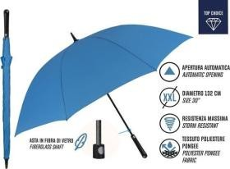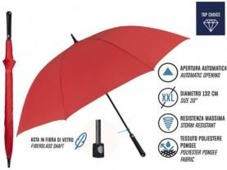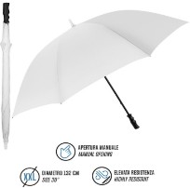

|  |  |  |  |  |
| --- | --- | --- | --- | --- |
| 96014-03 | Paraguas adulto 103 cm (23") automático antiviento , con reflectante - Rojo | 8015831086170 | 4312 | 3,45 € |
| 96014-05 | Paraguas adulto 103 cm (23") automático antiviento , con reflectante - Azul | 8015831086255 | 2959 | 3,45 € |
| 96022-03 | Paraguas adulto 132 cm (30") golf automático antiviento, barra fibra de vidrio Rojo | 8015831086422 | 2453 | 4,45 € |
| 96022-04 | Paraguas adulto 132 cm (30") golf automático antiviento, barra fibra de vidrio Blanco | 8015831086439 | 2611 | 4,45 € |
| 96022-05 | Paraguas adulto 132 cm (30") golf automático antiviento, barra fibra de vidrio Azul | 8015831086446 | 2133 | 4,45 € |